本说明书对用户不承担法律责任，所有的法律条款请见相应的合同
深圳嵩隆电子制造有限公司版权所有，如有改动，恕不另行通知



深圳市嵩隆电子有限公司
Shenzhen Songlong Electronics Co.,Ltd
地址：深圳市宝安区西乡前进二路恒明珠工业园 C 栋 6 楼
电话：0755-86637783 传真：0755-86637856
邮箱：Alin@ipo-sl.com 网站:www.ipo-sl.com



半导体除湿机
SGLG-CS60A/D A系列
产品说明书
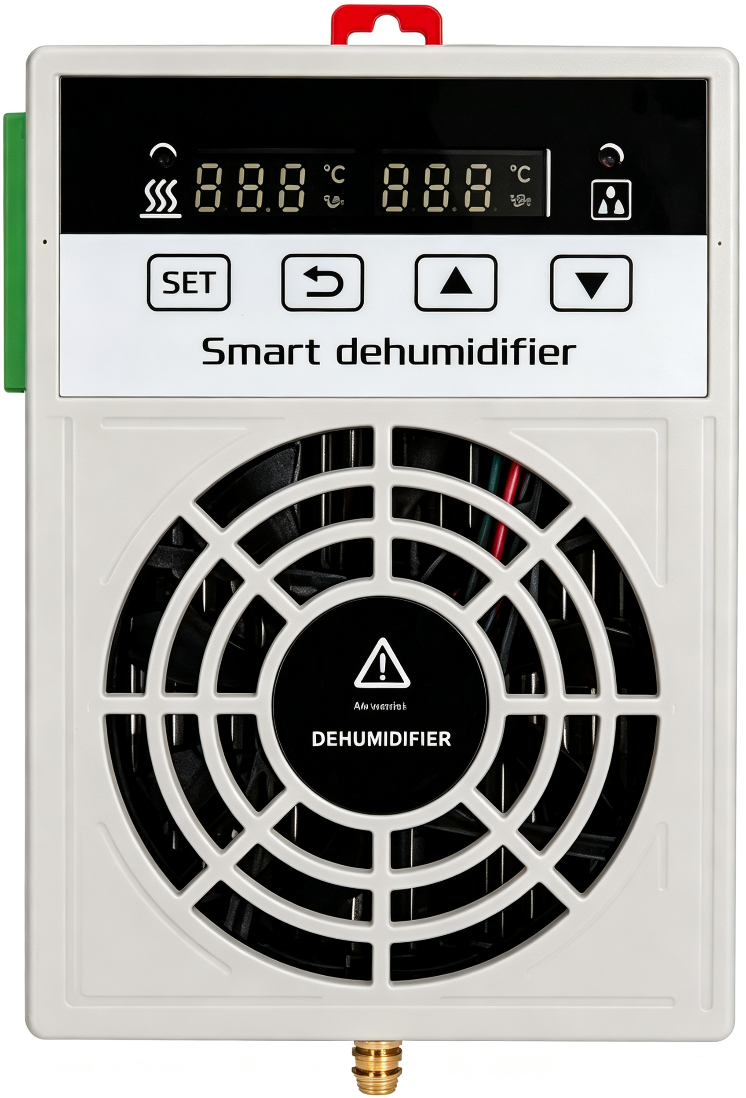
深圳市嵩隆电子有限公司
Shenzhen Songlong Electronics Co.,Ltd

图片仅供参考，具体以实物为准
一、产品介绍
本设备依托成熟可靠的帕尔帖半导体制冷技术，采用工业级 TEC 制冷片，通电后稳定分出制冷吸热与散热端，切换电流即可互换冷热面，控制逻辑简单耐用。
设备通过风道循环吸入柜内潮气，水汽在冷端凝结后经管路外排，持续管控柜内湿度。整机无压缩机等易损结构，可长期连续稳定运行，长效防范柜体凝露受潮，保障电气设备运行环境稳定可靠。
二、产品特点
1、机身小巧轻便，壁挂式和导轨式安装，接线简单，拆装调试便捷；
2、采用半导体制冷主动凝露除湿，区别传统加热除湿，几乎不提升柜内温度，不会加速柜体元器件老化；
3、低功耗节能环保、使用寿命长，属于传统加热除湿设备迭代升级款；
4、电路板做三防工艺加屏蔽隔离设计，潮湿、强电磁工况下稳定运行；
5、排水方式灵活，冷凝水可导管直排柜外，也可搭配储液袋收集；
三、应用场景
1、低功耗节能，可用于主板、电路板、芯片、半导体器件仓储防潮；也能对实验仪器、化工试剂、医药原料、档案、织物等各类易受潮物品长效防潮保存。
2、主打适配箱变、GIS 柜、高低压开关柜、端子箱、环网柜、储能机柜等电力密闭设备，针对潮湿环境、地下配电房、闲置重启设备的结露积水问题，主动除湿排水，符合电力防潮标准，省电且保障电气设备长期安全运行。
3、额外可拓展用于通信基站机箱、轨道交通电控箱、户外安防设备箱等工控箱体的内部湿度管控。

四、主要功能
功能分类 | 具体功能说明
温湿度采集 | 24 小时不间断温湿度实时采样监测
除湿启停控制 | 支持自动 / 手动除湿模式切换，可自定义温湿度启停阈值
参数存储 | 设备断电后自动留存所有设定参数，上电无需重复设置
故障排查 | 故障代码可视化显示，快速定位设备异常点位
温度联动控制 | 可外接加热器、散热装置，辅助调控柜内环境温度
低温除霜 | 低温环境下自动启动除霜程序，保障除湿正常工作
通讯协议 | RS485 Modbus-RTU协议，对接上位系统实现数据上传与远程操控
五、技术参数
参数类别 | 技术项目 | 规范参考参数
电气参数 | 工作电压 | AC100-260V/DC12V
电气参数 | 除湿功率 | ≤60W
电气参数 | 通讯协议 | RS485 MODBUS-RTU
除湿性能 | 标准除湿量 | 410±10% mL/24h(35℃，85%RH)
除湿性能 | 检测精度 | ±3%RH，±0.5℃
除湿性能 | 温度检测范围 | 0~99℃
除湿性能 | 工作温度 | +5~50℃
结构外观 | 外壳材质 | 塑胶
结构外观 | 安装方式 | 导轨
结构外观 | 主体尺寸 | 137×100×60mm
结构外观 | 整机净重 | 约 0.7kg
结构外观 | 导水管规格 | D8mm，标配硅胶软管
安规防护 | 绝缘电阻 | 开路电压 500V，≥100MΩ
安规防护 | 耐压强度 | ≤2KV
安规防护 | 电磁兼容 | 符合CE-EMC
其他配置 | 显示方式 | 数码管显示
其他配置 | 出厂默认设置 | 60% RH 启动除湿，50% RH 停止（回差 5%）
其他配置 | 质保年限 | 12个月

六、产品尺寸及安装
安装方式一，导轨固定
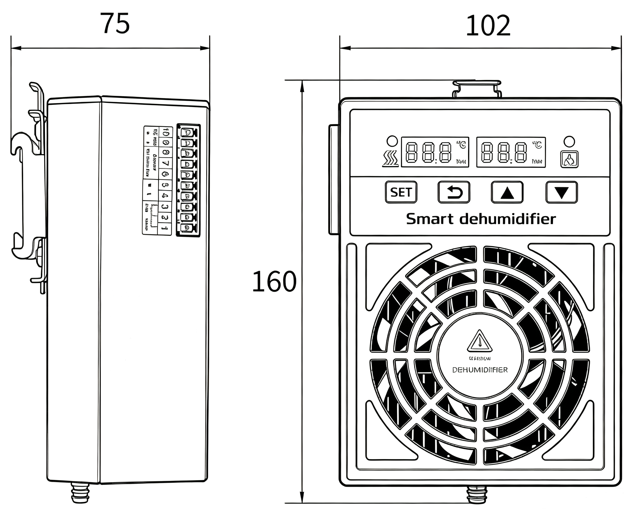
（DIN35导轨卡扣，标准件）
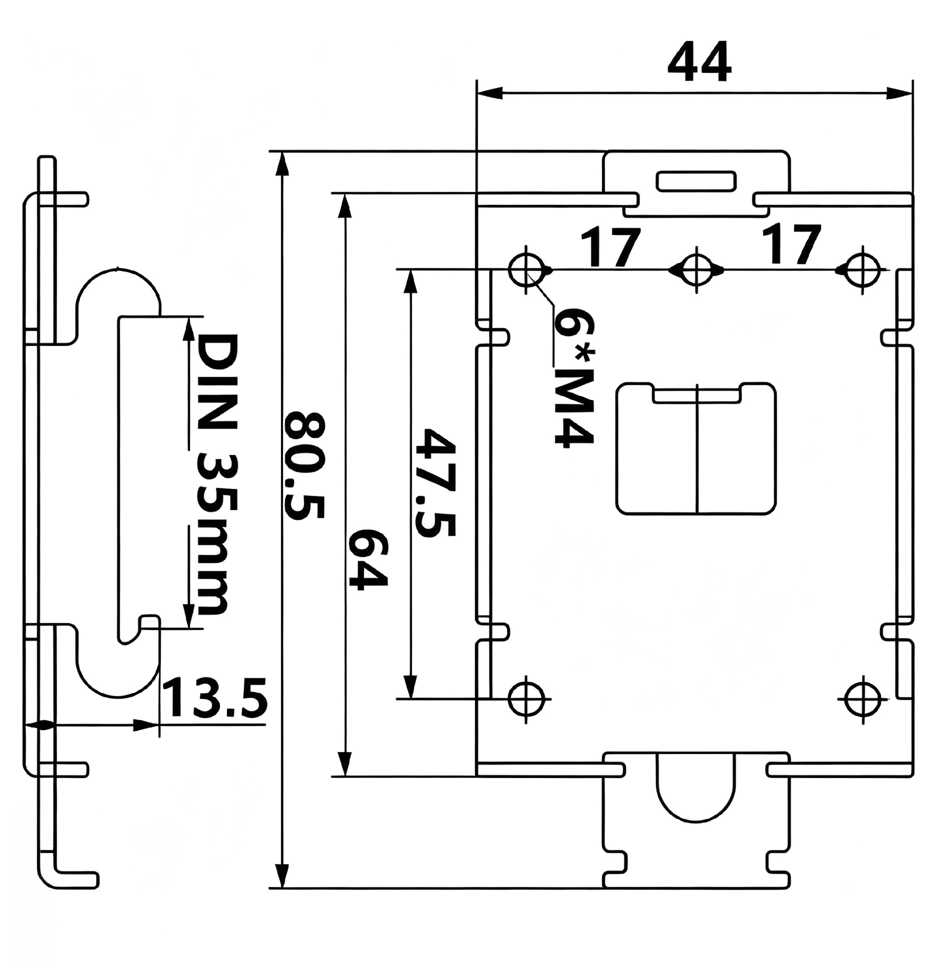

产品命名及安装对照表
型号 | 功率 | 供电电压 | 尺寸  （长X宽X高） | 材质 | 安装方式
SGLG-CS60ACA1D | 60W | AC220V | 137×100×60mm | ABS | 导轨
SGLG-CS60D1A1D | 60W | DC12V | 137×100×60mm | ABS | 导轨
七、接线图
AC接线图
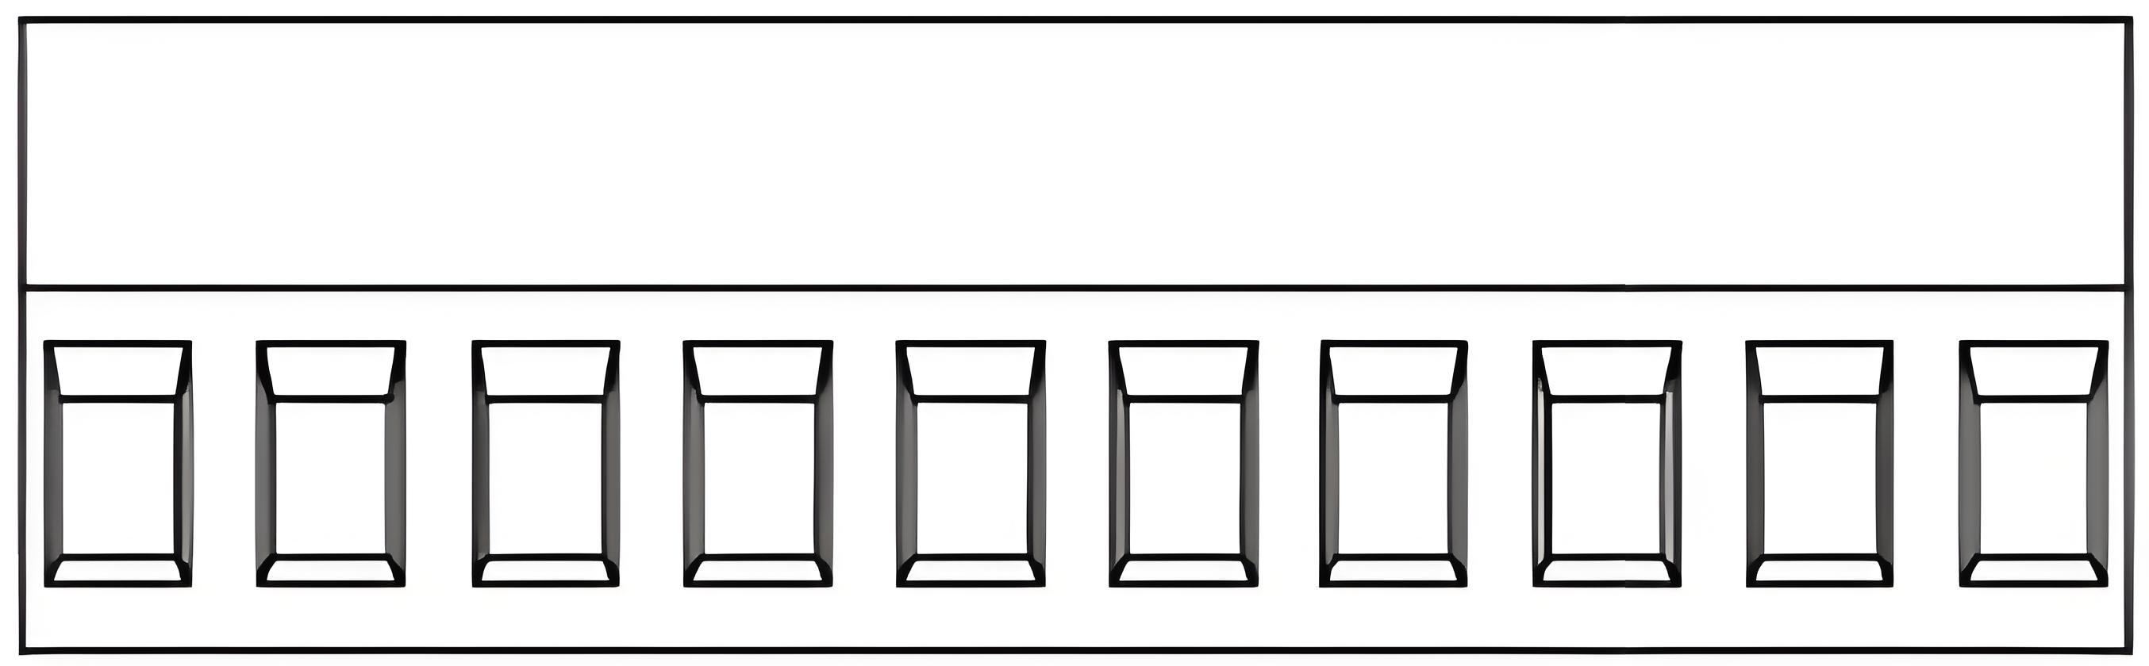
10 | 9 | 8 | 7 | 6 | 5 | 4 | 3 | 2 | 1
458通讯  B A |  | 传感器  红 绿 黑 |  |  | 零线 火线 |  | 风机 加热器  无源常开
DC接线图
10 | 9 | 8 | 7 | 6 | 5 | 4 | 3 | 2 | 1
458通讯  B A |  | 传感器  红 黄 黑 |  |  | + | - | 风机 加热器  无源常开
八、设置说明
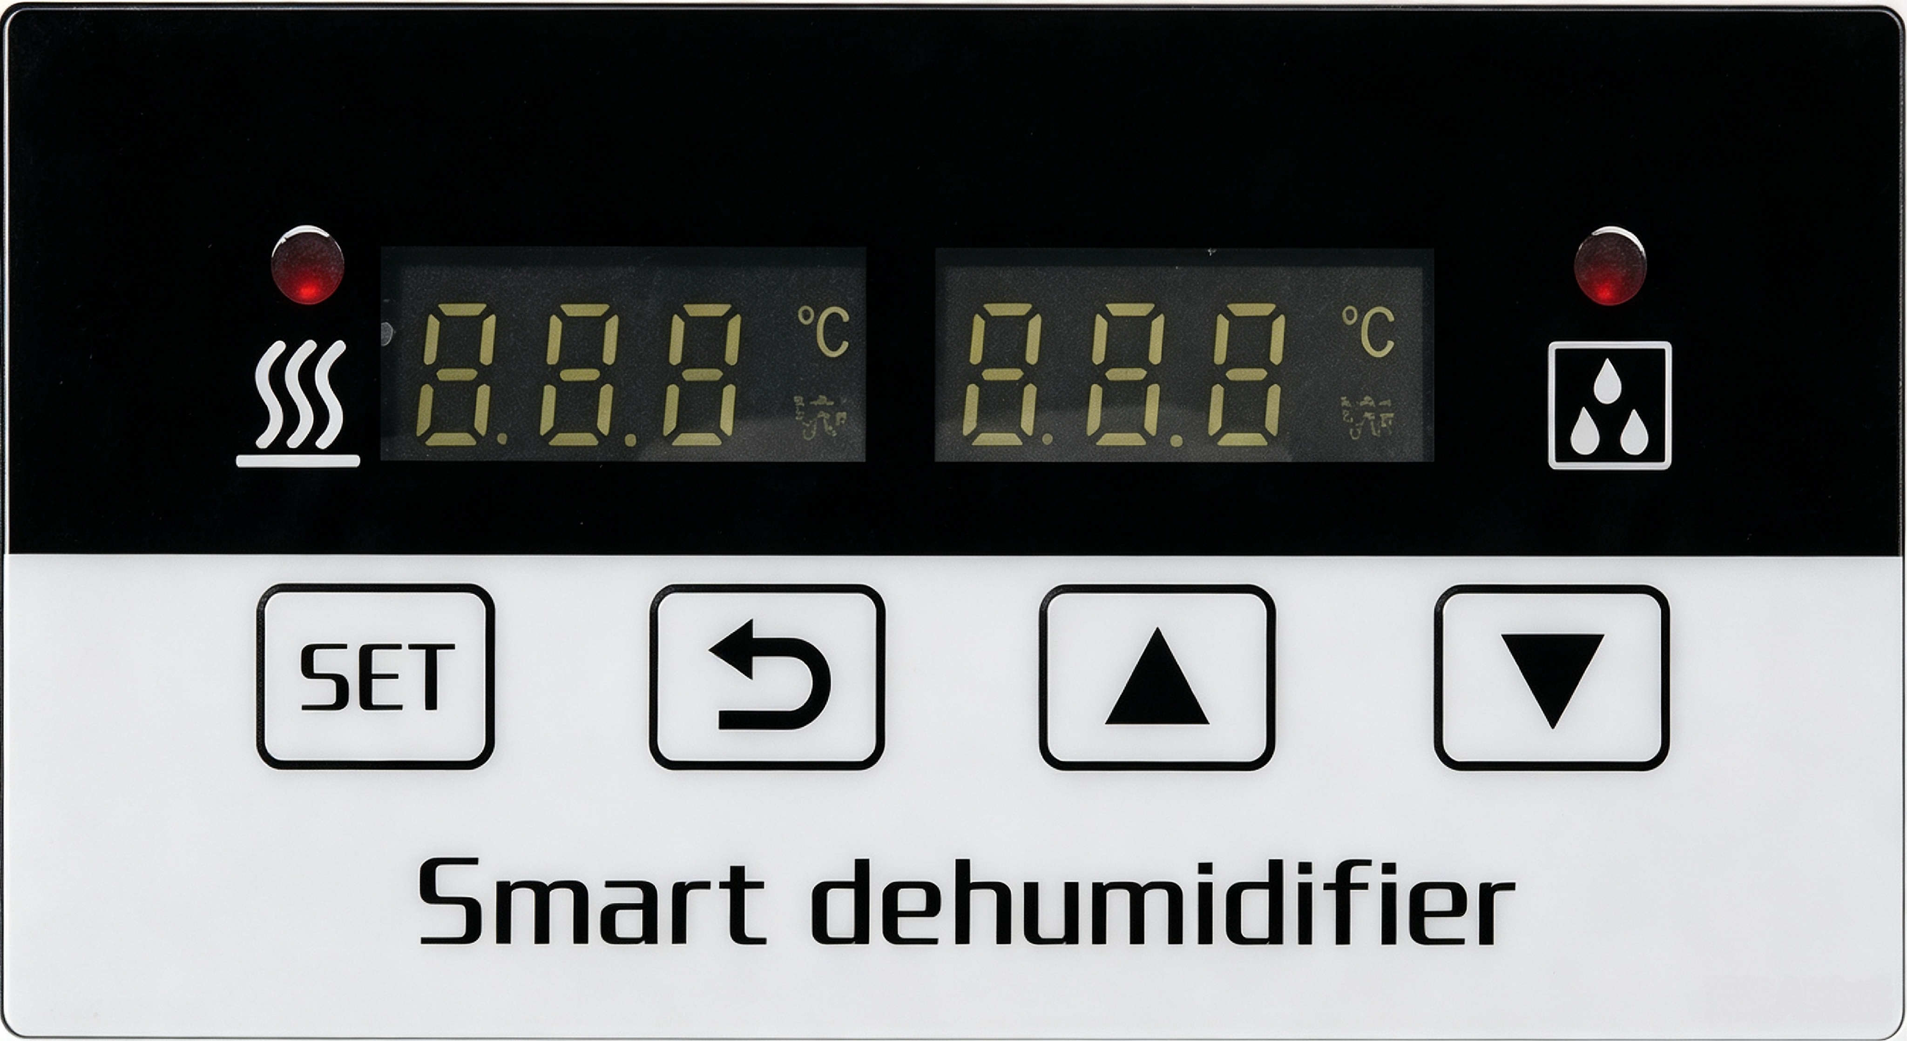


手动说明：操作面板按一下再按一下进入手动操作模式

 | 加热指示灯 |  | 开启加热器模式
 | 除湿指示灯 |  | 开启风机散热模式
 | 退出手动模式 |  | 开启除湿模式

SET 键按一下，进入 S01 状态；SET 键按两下，进入 S02…… 以此类推。

SET 键 | 参数名称
S01 | 加热温度设定
S02 | 散热温度设定
S03 | 湿度设定
S04 | 湿度回差值设定
S05 | ID 设定
S06 | 波特率

九、型号说明

SGLG- | CS | 60 | A/D | A | 1 | B | UL
① | ② | ③ | ④ | ⑤ | ⑥ | ⑦ | ⑧

序号 | 代表含义 | 具体区分
 | 品牌
 | 除湿机
 | 功率 | 15W 20W 30W 45W 60W 120W
 | 供电电压 | A:AC100-260 D1：DC12V D2：DC24V
 | 尺寸 | A / B / C / D / E / F / G…
 | 材质 | 1：塑胶 2：铝合金 3：不锈钢 4：钣金喷漆5：钣金铝合金6：钣金喷塑 7：其他
 | 安装方式 | B：壁挂 D：导轨
 | UL款
十、特殊设置说明
自动除霜功能：当内部传感器检测到冷端散热器上有凝结霜时，此装置会自动启动除霜。当冷凝器上冰完全清除后，此装置会自动转入正常工作模式 (一般除霜时间为 30~60 秒之间)。
除湿定时功能：当装置连续除湿工作 7 个小时 (默认 7 小时)，装置无条件停止除湿 30 分钟，30 分钟过后重新根据现场环境温湿度情况开启或者停止工作。
高温保护功能：当装置检测到环境温度高于 50℃时，启动高温保护功能，除湿装置会停止除湿，风机启动散热；当温度下降到 40℃时，除湿装置退出高温保护。

十一、质量保证
本产品自交付之日起提供12个月质量保修期。
1、保修期内，若因产品自身质量问题发生故障损坏，我司提供免费换新服务；
2、因人为使用不当、外力损毁、私自拆机改装、环境腐蚀等非产品质量因素造成损坏，或是产品超出 12 个月保修期限，我司提供终身维修维护服务，仅收取对应零配件成本费用；
3、如需我方安排人员上门现场排查处理故障，将另行收取现场技术指导及上门服务费用。

十二、装箱清单
序号 | 物品清单 | 数量 | 备注
1 | 智能除湿机 | 1 | SGLG-CS60A/DA系列
2 | 外接传感器 | 1 | 传感器线束长 42CM，公差：±50MM
3 | TP 端子 | 1
4 | 水管 | 1 | 8*5MM 公差：±1MM/20M 公差：±50MM
5 | 弹簧卡箍 | 1 | 内径6.5，线径1（标准件）
6 | 合格证 | 1
7 | 规格书 | 1 | 每箱一份
8 | 出厂检验报告 | 1 | 每批一份

附：通讯协议
MODBUS 协议-方式传输。每个字节的位： 1 个起始位、8 个数据位、1 个停止位。
数据帧的结构： 即： 报文格式。
地址码 | 功能码 | 数据码 | 校验码
1个BYET | 1个BYET | N个BYET | 2个BYET
功能码告诉了被寻址到的终端执行何种功能。下表列出所支持的功能码，以及它们的意义和功能。
代码 | 意义 | 行为
03 | 读数据寄存器 | 获得一个或多个寄存器的当前二进制值
06 | 写预置寄存器 | 设定二进制值到相关的寄存器中
校验码错误校验（CRC）域占用两个字节，包含了一个 16 位的二进制值。CRC 值由传输设备计算出来，然后附加到数据帧上，接收设备在接收数据时重新计算 CRC 值，然后与接收到的 CRC 域中的值进行比较。如果这两个值不相等，就发生了错误。
生成一个 CRC 的流程为：
（1）.预置一个16位寄存器为 FFFFH（16进制，全1）,称之为 CRC 寄存器。
（2）.把数据帧中的第一个字节的8位与CRC寄存器中的低字节进行异或运算，结果存回CRC寄存器。
（3）.将CRC寄存器向右移一位，最高位填以0，最低位移出并检测。
（4）.上一步中被移出的那一位如果为0：重复第三步（下一次移位）；
为1：将 CRC 寄存器与一个预设的固定值（0A001H）进行异或运算。
（5）.重复第三点和第四步直到8次移位。这样处理完了一个完整的八位。
（6）.重复第2步到第5步来处理下一个八位，直到所有的字节处理结束。
（7）.最终CRC寄存器的值就是CRC的值。
读取电网电压设置欠压
查询数据帧（主机）
1 读取实时温度、湿度、湿度设定值等
地址 | 命令 | 起始寄存器地址  （高位） | 起始寄存器地址  （低位） | 寄存器字节个数  （高位） | 寄存器字节个数  （低位） | CRC16  低位 | CRC16  高位
01H | 03H | 00H | 00H | 00H | 01H | 84H | 0AH

响应数据帧（从机）
地址 | 命令 | 数据字节长度 | 数据 1 | 数据 2 | CRC16低位 | CRC16高位
01H | 03H | 02H | 00H | 28H | B8H | A5H
0028H为温度40度
读错误响应数据帧（从机）
地址 | 错误码 | 错误码 | CRC16低位 | CRC16高位
01H | 83H | 02H | C0H | F1H
写入数据帧（主机）
地址 | 命令 | 起始寄存器  地址（高位） | 起始寄存器  地址（低位） | 写入数据  （高位） | 写入数据  （低位） | CRC16  低位 | CEC16  高位
01H | 06H | 00H | 05H | 00H | 08H | 98H | 0DH
响应数据帧（从机），表明数据已写入。
地址 | 命令 | 起始寄存器  地址（高位） | 起始寄存器  地址（低位） | 写入数据  （高位） | 写入数据  （低位） | CRC16  低位 | CEC16  高位
01H | 06H | 00H | 05H | 00H | 08H | 98H | 0DH
写错误数据帧（从机）
地址 | 错误码 | 错误码 | CRC16低位 | CRC16高位
01H | 86H | 03H | 61H | 02H
MODBUS 地址信息表
地址 | 字节长度 | 描述 | 说明
0000H | 2 | 实时温度（只读） | （数值 / 10)-30 为实际温度
0001H | 2 | 实时湿度（只读） | 数值 / 10 为实际湿度
0002H | 2 | 温度控制值 (可读写) | 0-99
0003H | 2 | 温度停止值 (可读写) | 0-99
0004H | 2 | 湿度控制值（可读写） | 0-99
0005H | 2 | 湿度停止值（可读写） | 0-99
0006H | 2 | 通讯地址（可读写） | 0-99
0007H | 2 | 除湿工作状态（只读） | 1 为除湿，0 为关闭除湿
0008H | 2 | 加热器状态（只读） | 1 为启动，0 为关闭状态
0009H | 2 | 手自动模式（可读写） | 1 为自动，0 为手动模式
000AH | 2 | 故障报警（只读） | 0 无报警，1 故障
000BH | 2 | 除霜模式选择（可读写） | 0 为常规模式，1 除霜模式
000CH | 2 | 内部冷凝片温度（只读） | (数值 / 10)-30 为实际温度
000DH | 2 | 波特率（可读写） | 0:9600，1:4800，2:2400，3:1200
000EH | 2 | 温度控制方式 (可读写) | 0: 降温模式，1: 加热模式
数据可以一次读出
波特率默认9600 校验位NONE 数据位8 停止位1


注意事项
1、本设备底部为进风口、顶部为出风口；设备上方需预留＞5cm散热空间，底部离地＞20cm，避免积尘吸入、影响排风。
2、设备安装、运维人员须具备对应专业资质，严格遵照产品说明书操作；违规使用会缩短设备寿命、损毁设备，甚至造成人身伤害。
3、设备使用环境需，避免长期处于积水、强腐蚀、高粉尘、易燃易爆气体环境中；严禁私自拆机、改装内部线路与元器件，擅自改动将直接取消整机质保，由此引发的故障与安全事故由使用方自行承担全部责任。

